
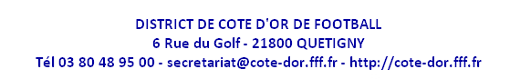

BON DE COMMANDE

Club :

Nom :

Prénom :

Adresse mail du club :

Téléphone :

NOMBRE DE PLACE :

DATE Signature et Tampon du club

DISTRICT DE COTE D’OR DE FOOTBALL
6 Rue du Golf – 21800 QUETIGNY
Tel 03 80 48 95 00 – Courriel achapon@cote-dor.fff.fr – http://cote-dor.fff.fr

